UNIDADE 8. Os rostros da violencia machista: cara unha sociedade sen violencia

VIDEOFÓRUM: Diana na rede
Diana na rede é unha curtametraxe do ano 2013. Foi financiada polo Concello de Madrid dentro dun programa de prevención da violencia de xénero entre adolescentes.
- Traza dous eixos cronolóxicos da curtametraxe. Coloca, como mínimo, cinco adxectivos sobre cada un deses eixos que describan a Diana e Sebastián. Alén de definiren a súa personalidade, os adxectivos deben dar conta da súa evolución psicolóxica.
- Diana envólvese nunha relación de malos tratos. Describe a Rocky en cinco adxectivos que denoten o seu perfil. Cales son os primeiros signos de alarma na súa relación?
- Que sucede cando Diana decide romper a relación por primeira vez? Con que fase do ciclo da violencia se corresponde esta actitude? Que sucede despois coa relación?
- Esta é a escaleira da violencia de xénero. En cada chanzo coloca unha escena da película que reflicta cada unha das formas da violencia.
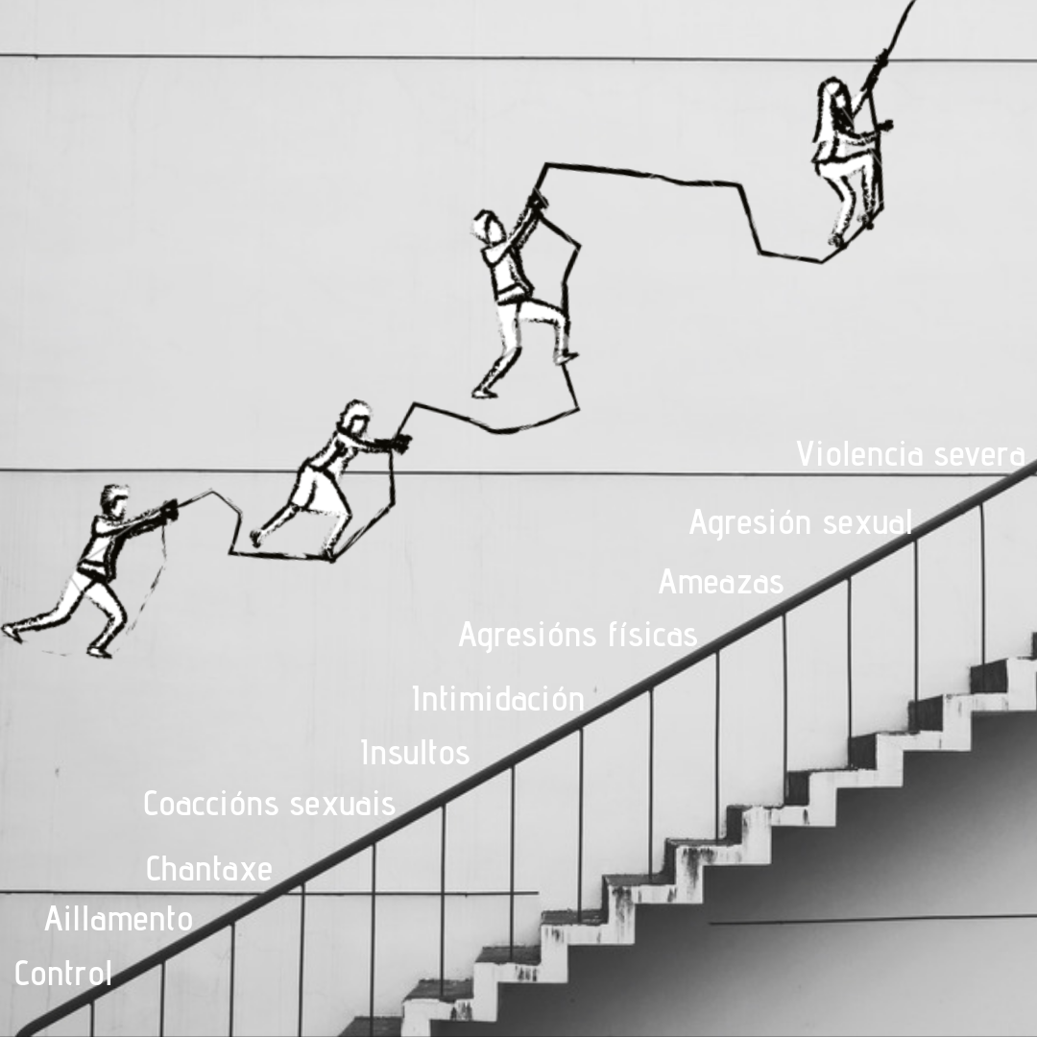

- Que tipo de violencia de xénero recolle fundamentalmente a curtametraxe? Pon algún exemplo sacado da trama.
- Como cres que as amizades e familiares de Diana observan a relación desde fóra? Que lle dirías se fose a túa amiga?
- Unha das películas que Sebastián fotografía titúlase “De tal pai, tal fillo”. Como interpretas esta escena?

Amais da reflexión que propoñemos, é posíbel atopar na rede outras propostas didácticas sobre esta curtametraxe, como a que se elaborou desde a Consellaría de Igualdade da Generalitat Valenciana.

